賀

本校一年九班林凱怡同學
參加國語日報週刊徵文活動，
榮獲刊登
刊登日期：國語日報週刊729期
刊登作品：如下
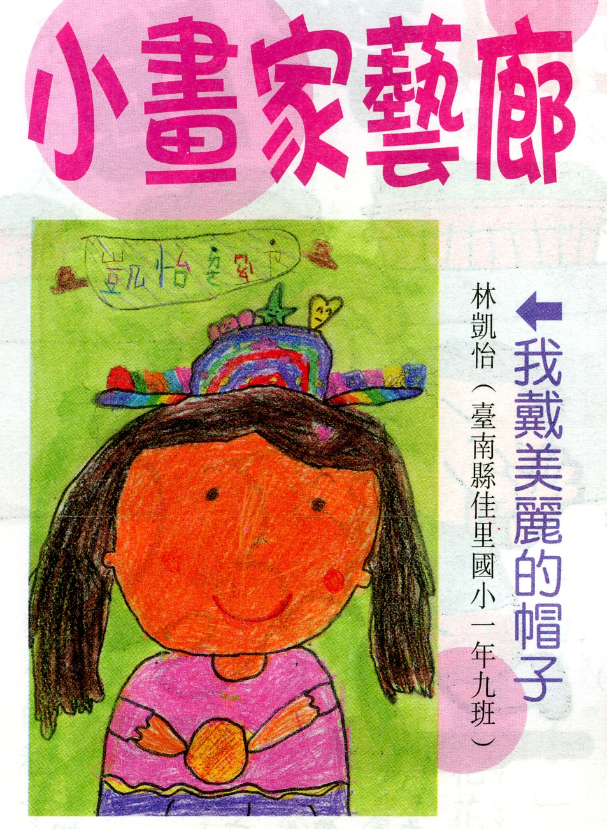
本文刊登於國語日報週刊729期
第15版小小創作家

